PROJECT PLANNING

1. Aspek Manajemen dan Sumber Daya Manusia

Dalam manajemen ini kami mempunyai struktur organisasi dalam melancarkan project ini. Susunan organisai sebagai berikut :

|  |  |  |
| --- | --- | --- |
| NO | NAME | POSSISION |
| 1. | SUGENG HARIANTO, S.pd | TEAM LEADER |
| 2. | NURLAILATIS SYARIFAH | PIC ANALYSIS |
| 3. | R.R HENING G.A | PIC MANUAL & DOCUMENTATION |
| 4. | YOSAFAT ANDI D.A.D | PIC DESIGN |
| 5. | ROBY ARDIYANTO | PIC PLANNING & TASTING |

1. Description Project

Bahasa Jawa merupakan salah satu bahasa daerah yang ada di Indonesia dan menjadi salah satu bukti kekayaan bahasa yang dimiliki bangsa Indonesia. Dewasa ini telah kita ketahui bahwa bahasa jawa banyak tidak diminati oleh masyarakat jawa sendiri, tetapi masyarakat luar jawa seperti orang luar negeri banyak yang minat untuk belajar bahasa jawa dan khususnya aksara jawa. Solusi untuk pembelajaran bahasa ini hanya lewat buku Pepak Aksara Jawa, tetapi buku ini masih belum bisa menarik minat masyarakat dan pelajar untuk mempelajari Bahasa Jawa.

Perkembangan teknologi semakin pesat dan cepat khususnya teknologi informasi dan komunikasi. Dari teknologi yang kian maju inilah yang memotivasi kami untuk membuat suatu aplikasi pembelajaran bahasa/aksara jawa. Maka, kami mempunyai solusi untuk menambah minat masyarakat agar tidak meninggalkan bahasa jawa dan mempermudah masyarakat luar negeri yang minat belajar bahasa jawa / aksara jawa hanya dalam genggaman, lewat Aplikasi “Sinau Aksara Jawa”. Dengan fitur yang menarik agar user lebih minat dalam belajar bahasa jawa.

Aplikasi “Sinau Aksara Jawa” ini merupakan aplikasi yang akan dijalankan lewat sistem operasi Android. Dengan didasarkan dengan kemenarikan aplikasi yang kita ajukan, kami berharap aplikasi ini benar-benar menjadi solusi terhadap individu yang membutuhkan solusi dalam.

1. Time Schedule

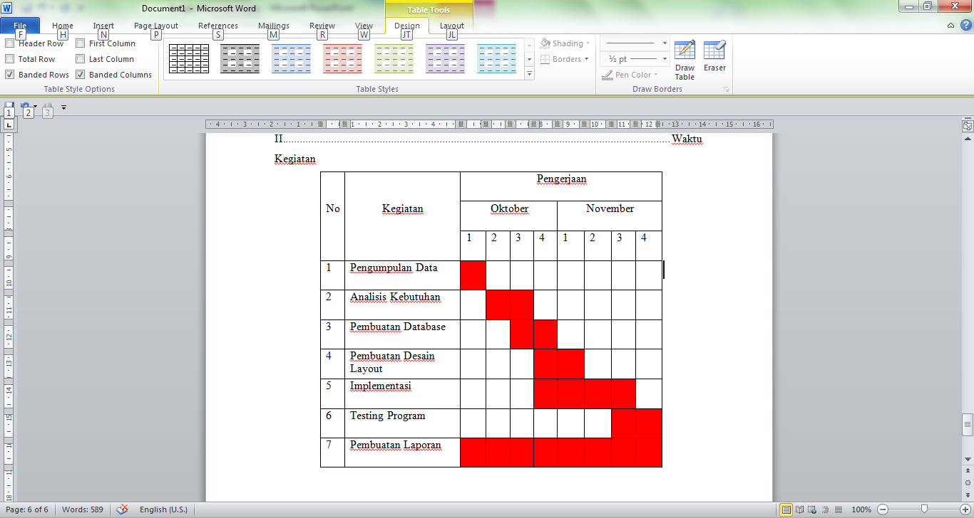

1. Software Development Method